Opgave 8 Figur 1 viser en 25 meter lang broklap, der er løftet ${46}^{∘}$ op.
Delprøve 2 kl. 9.00-13.00
Figur 2 viser en model af situationen.
a) Hvor højt er broklappens endepunkt $C$ løftet over siden $AB$?
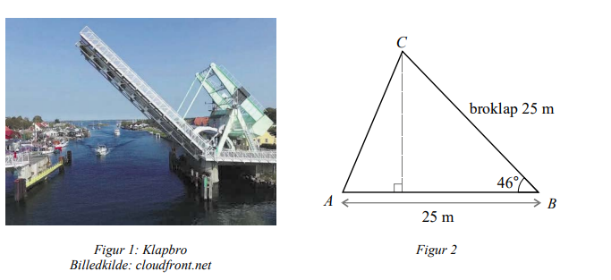

Opgave 9 Den tid, der bruges ved kassen i et supermarked til scanning og betaling, afhænger af, hvor mange varer der købes. Sammenhængen kan beskrives ved den lineære model:
$f\left(x\right)=1,9⋅x+12,7$ ,
hvor $f(x)$ er tiden, der bruges (målt i sekunder), når der købes $x$ varer.
a) Bestem tiden, der bruges ifølge modellen, hvis der købes 20 varer.
b) Hvad fortæller tallet 1,9 om tiden, der bruges ved kassen?

Opgave 10 Et firmas omsætning var i 2018 på 14 mio. kr.
Firmaet omsætning voksede de efterfølgende år med 7 % pr. år.
a) Bestem firmaets omsætning efter 3 år.
b) I hvilket år når firmaets omsætning op på 25 mio. kr., hvis udviklingen fortsætter?
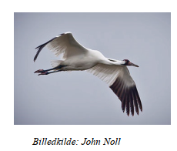
Opgave 11 Tabellen viser for perioden 1938-2013 antallet af trompetértraner i et bestemt område.
Antal år efter 1938 | 0 | 1 |  | 74 | 75
Antal trompetértraner | 18 | 22 |  | 279 | 304

Alle tabellens 76 datapunkter findes i den vedhæftede fil:
Trompetertraner.xlsx

I en model kan udviklingen beskrives ved
$f\left(x\right)=b⋅a^{x}$ ,
hvor $f(x)$ er antallet af trompetértraner i området, og x er antal år efter 1938.
a) Bestem tallene a og b ved eksponentiel regression.
b) Bestem fordoblingstiden for antallet af trompetértraner i området ifølge modellen.

Opgave 12 Tabellen viser prisen på et bestemt hus.t

Årstal | 2015 | 2019
Pris (mio. kr.) | 2,48 | 2,8
Indekstal | 100

a) Benyt tabellens oplysninger til at bestemme indekstallet for 2019.

Opgave 13 Figuren viser en trekant $ΔABC$. Nogle af trekantens mål fremgår af figuren.
a) Bestem længden af siden $AB$ ved hjælp af en formel.
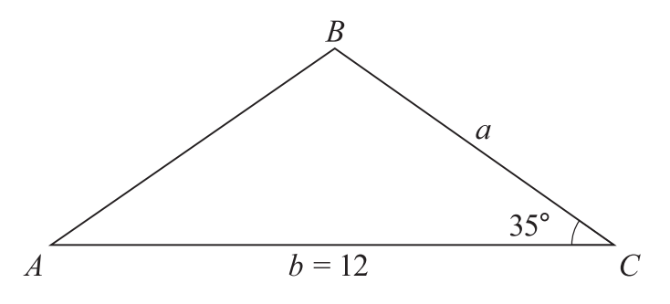

.

Opgave 14 I USA holdes der konkurrencer i græskarkast. Græskarrene kastes af specialbyggede kastemaskiner.
For en bestemt kastemaskine og bestemt størrelse græskar har man målt, hvor langt græskarrene kom i vandret retning for forskellige kastevinkler.
Nedenstående tabel viser resultaterne.
Kastevinkel (grader) | 20 | 30 | 40 | 50 | 60 | 70
Kastelængde (meter) | 113 | 141 | 155 | 153 | 133 | 98

I en model beskrives kastelængden $f(x)$ som funktion af kastevinklen $x$ ved en funktion på formen
$f\left(x\right)=a⋅x^{2}+b⋅x+c$
a) Bestem tallene a, b og c ved regression.
b) Bestem den kastevinkel, der ifølge modellen giver den største kastelængde.
c) Løs ligningen $f\left(x\right)=145$ , og forklar betydningen af resultatet.
